オクラ
オクラは沖縄では古くから健康野菜として食べられてきました。
最近オクラを「ネリ」と呼ぶ人は少なくなりましたが、オクラの和名は「アメリカネリ」なので、「ネリ」は和名から来ています。
またオクラは「ＯＫＵＲＡ」でガーナの現地語から来ていて世界共通語です。
オクラは白いきれいな花を咲かせます。朝に開き午後にはしぼんでしまいます。野菜の中ではきれいな花を咲かせる代表格です。
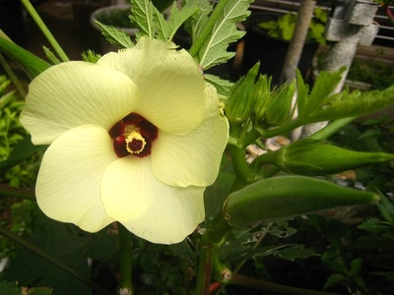
オクラには、角オクラ、丸オクラ 赤オクラがあります。
角オクラはすぐにかたくなりますが、丸オクラはある程度大きくなっても軟らかくほんのりとした甘みがあります。
また赤オクラは茹でると緑色になるので、生でサラダなどに使うとよいでしょう。最近赤オクラの出荷量が減っているようです。
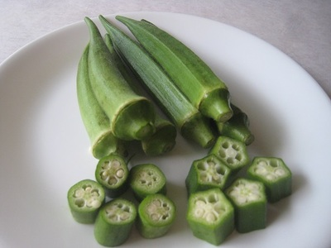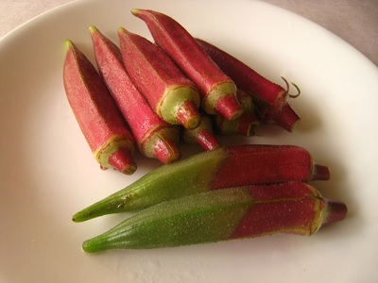
オクラの栄養はネバネバの成分にあります。
一つはペクチン（水溶性の食物繊維）でコレステロールや血圧の低下、動脈硬化、高血圧、糖尿病の予防や整腸作用があります。
もう一つはムチン（多糖体）で胃の粘膜を保護して消化を助け、また気管・目・口の粘膜の表面を保護する大切な役割を持っています。ウイルスは粘膜を通じて体内に入り込むといわれているので、健康的な状態にしておくことが大事です。そのほかβ―カロテンやカリウムも多く含まれます。
生活習慣病や暑い夏を乗り切るにも良い野菜ですが、さらに免疫力UPにもよく新型コロナウイルス対策にも良い食品といえます。

- オクラを切った時に出るネバネバには、“ムチン”という成分が、含まれているそうです。
ムチンは、糖タンパク質が結合したネバネバ物質！
その他にも、ムチンにはタンパク質の吸収を助ける役割もあるそうです。
風邪をひきやすい人や肌荒れが起きやすい人は積極的に取り入れていきましょう。
- 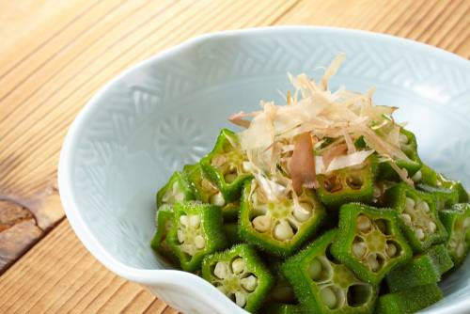
- ムチンが含まれている野菜はオクラだけではありません。
長芋や山芋にも含まれているそうですよ。
ただし、食べる時に加熱し過ぎてネバネバが消えてしまうと、効果が弱まってしまうといわれているので注意してくださいね。
60℃程度でタンパク質を分解する酵素が壊れてしまうといわれているので、できるだけ新鮮なものを生食するのがおすすめ！
オクラの表面に生えている産毛を塩で揉んで取り、薄切りにしてカツオブシや醤油であえるだけでOK♡
皮をむいて千切りにした長芋を加え、ポン酢であえても美味しいですよ。
- 免疫力を高めるといわれている食材②納豆

